Maria |  | Berlin  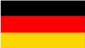 | 8  06. April | Corinna |  | Freiburg | 8  03. Januar
 |  |  |  |  |  | 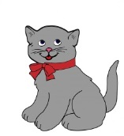
Anke |  | Berlin | 9  04. September | Claudia |  | Berlin | 9  20. Mai
 |  |  |  |  |  | 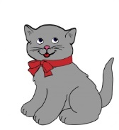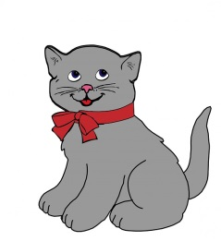
Minna |  | Freiburg | 10  21. Oktober | Franziska |  | Freiburg | 10  02. März
 |  | 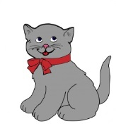
Heike |  | Wien | 8  08.April | Eva |  | Wien | 9  08. April
 |  | 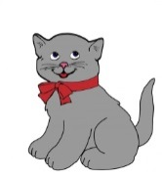

Karoline |  | Wien | 9  22. November | Julia |  | Salzburg | 11  01. Januar
 |  |  |  |  |  | 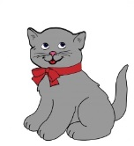
Katja |  | Salzburg | 10  09. Juni | Lena |  | Salzburg | 11  11. Dezember
Sophie |  | Bern | 9  02. Februar | Silke |  | Bern | 10  15. Juli
Sabine |  | Zürich | 11  05. Juli | Tanja |  | Zürich | 10  12. Februar

Lukas |  | Berlin | 8  07. April | Markus |  | Freiburg | 8  13. Januar
Felix |  | Berlin | 9  01. September | Philipp |  | Berlin | 9  25. Mai
Jakob |  | Freiburg | 10  23. Oktober | Andreas |  | Freiburg | 10  12. März
Hans |  | Wien | 8  18.April | Johannes |  | Wien | 9  18. April

Nikolaus |  | Wien | 9  28. November | Alexander |  | Salzburg | 11  11. Januar
Michael |  | Salzburg | 10  02. Juni | Florian |  | Salzburg | 11  12. Dezember
Till |  | Bern | 9  09. Februar | Leander |  | Bern | 10  16. Juli
Bastian |  | Zürich | 11  25. Juli | Lorenz |  | Zürich | 10  13. Februar

Ces cartes peuvent être utilisées en cycle 2 (on peut sélectionner certaines informations seulement) ou au cycle 3. Elles peuvent être réutilisées ponctuellement au cours de l’année.
Ces cartes peuvent être utilisées de diverses manières sous forme de jeu de rôle. En voici un exemple :
- Jeu du Qui est-ce ?
Les élèves (par groupes de 4) disposent de toutes les cartes devant les yeux. Le maître ou un élève choisit en secret une des cartes. Les élèves doivent l’interroger pour éliminer au fur et à mesure les personnages et retrouver l’identité secrète du meneur de jeu.
Ce même jeu peut se faire aussi en binôme (mais nécessite alors de nombreuses photocopies).

Elles permettent de travailler :
- L’âge et la date d’anniversaire : Wie alt bist du? Wann hast du Geburtstag?
- Le pays et la ville : Woher kommst du? Wo wohnst du?
- La couleur préférée : Was ist deine Lieblingsfarbe?
- Les frères et sœurs : Hast du Geschwister? Hast du einen Bruder? Hast du eine Schwester?
- Les animaux de compagnie : Hast du Haustiere? Hast du einen Hund? , …
- Les goûts concernant la nourriture : Was isst du gern? Magst du …?
- Les activités : Was machst du gern? Was machst du am liebsten? Was machst du nicht gern? Spielst du gern Fussball?, …

Voici un lien où vous pourrez trouver le même genre de jeu en anglais :
http://lutinbazar.eklablog.com/jeu-de-role-pour-se-presenter-en-anglais-a46233368

